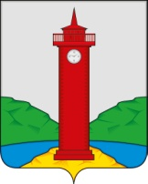
РОССИЙСКАЯ ФЕДЕРАЦИЯ
САМАРСКАЯ ОБЛАСТЬ
МУНИЦИПАЛЬНЫЙ РАЙОН Волжский
СОБРАНИЕ ПРЕДСТАВИТЕЛЕЙ СЕЛЬСКОГО ПОСЕЛЕНИЯ
Курумоч
третьего созыва

РЕШЕНИЕ

от «10» октября 2018г № 178/48

О внесении изменений в Правила землепользования и застройки сельского поселения Курумоч муниципального района Волжский Самарской области

В соответствии со статьей 31, 33 Градостроительного кодекса Российской Федерации, руководствуясь статьей 28 Федерального закона
от 6 октября 2003 года № 131-ФЗ «Об общих принципах организации местного самоуправления в Российской Федерации», с учетом заключения о результатах публичных слушаний по проекту решения Собрания представителей сельского поселения Курумоч муниципального района Волжский Самарской области «О внесении изменений в Правила землепользования и застройки сельского поселения Курумоч муниципального района Волжский Самарской области» от «27» августа 2018г, Собрание представителей сельского поселения Курумоч муниципального района Волжский Самарской области РЕШИЛО:
1. Внести изменения в Карту градостроительного зонирования сельского поселения Курумоч муниципального района Волжский Самарской области, входящую в состав Правил землепользования и застройки сельского поселения Курумоч муниципального района Волжский Самарской области, утвержденных решением Собрания представителей сельского поселения Курумоч муниципального района Волжский Самарской области от 25.12.2013 № 107/47, согласно приложениям №1 - №3, к настоящему Решению;
2. Опубликовать настоящее Решение, а также приложения №1 - №3 к настоящему Решению в газете «Вести сельского поселения Курумоч».
3. Настоящее Решение вступает в силу со дня его официального опубликования.

Глава сельского поселения Курумоч
муниципального района Волжский
Самарской области О.Л. Катынский

Председатель Собрания представителей

сельского поселения Курумоч
муниципального района Волжский
Самарской области Л.В. Богословская

Приложение №1
к решению Собрания
представителей сельского
поселения Курумоч
муниципального района
Волжский Самарской области
от «10» октября 2018г № 178/48
Изменения
в Карту градостроительного зонирования сельского поселения Курумоч муниципального района Волжский Самарской области (М 1:5000)
и в Карту градостроительного зонирования сельского поселения Курумоч муниципального района Волжский Самарской области (М 1:25000)

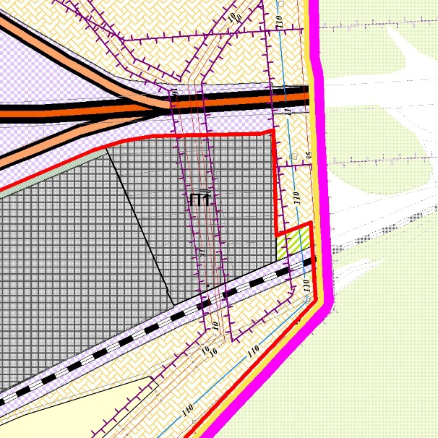  Карта градостроительного зонирования села Курумоч  (фрагмент) | 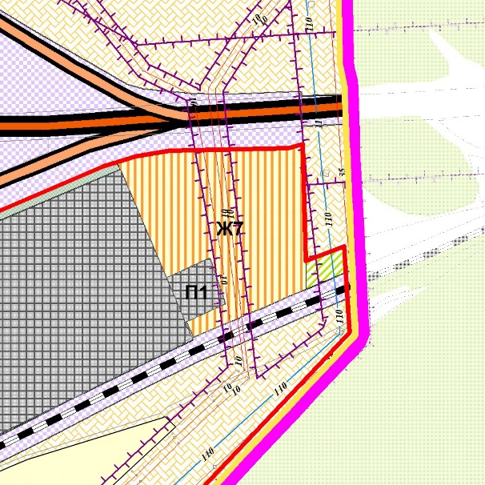  Карта градостроительного зонирования села Курумоч  (фрагмент в редакции изменений)
Изменения:
Изменение градостроительного зонирования земельного участка с кадастровым номером 63:17:2403025:1463, общей площадью 3,25 га, расположенного по адресу: Самарская область, Волжский район, с. Курумоч, с/п Курумоч, с территориальной зоны П1 «Производственная зона» на территориальную зону Ж7 «Зона садоводства и дачного хозяйства».

Приложение №2
к решению Собрания
представителей сельского
поселения Курумоч
муниципального района
Волжский Самарской области
от «10» октября 2018г № 178/48
Изменения
в Карту градостроительного зонирования сельского поселения Курумоч муниципального района Волжский Самарской области (М 1:5000)
и в Карту градостроительного зонирования сельского поселения Курумоч муниципального района Волжский Самарской области (М 1:25000)

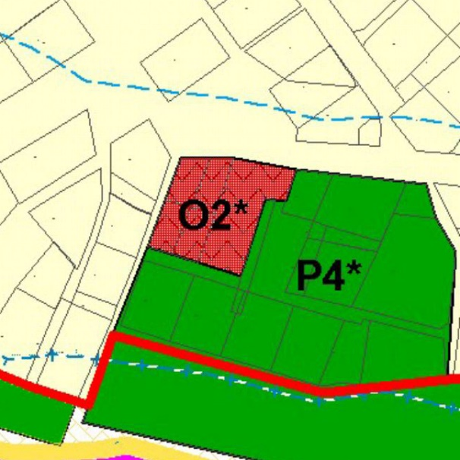  Карта градостроительного зонирования поселка Власть Труда  (фрагмент) | 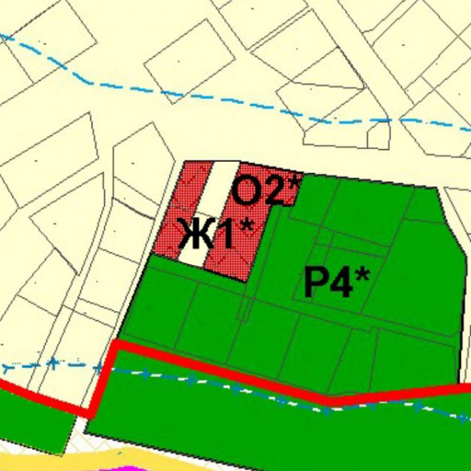  Карта градостроительного зонирования поселка Власть Труда  (фрагмент в редакции изменений)
Изменения:
Изменение градостроительного зонирования земельных участков с кадастровыми номерами 63:26:1805017:660, 63:26:1805017:662, общей площадью 0,09 га, расположенного по адресу: Самарская область, Волжский район, южнее 3 км п. Власть Труда, жилой массив "Волжский", участок № 5-а, № 5-в, с территориальной зоны О2 «Зона размещения объектов социального и коммунально-бытового назначения», подзона О2* «Подзона размещения объектов социального и коммунально-бытового назначения №1», на территориальную зону Ж1 «Зона застройки индивидуальными жилыми домами», подзона Ж1* «Подзона застройки индивидуальными жилыми домами № 1».

Приложение №3
к решению Собрания
представителей сельского
поселения Курумоч
муниципального района
Волжский Самарской области
от «10» октября 2018г № 178/48
Изменения
в Карту градостроительного зонирования сельского поселения Курумоч муниципального района Волжский Самарской области (М 1:5000)
и в Карту градостроительного зонирования сельского поселения Курумоч муниципального района Волжский Самарской области (М 1:25000)

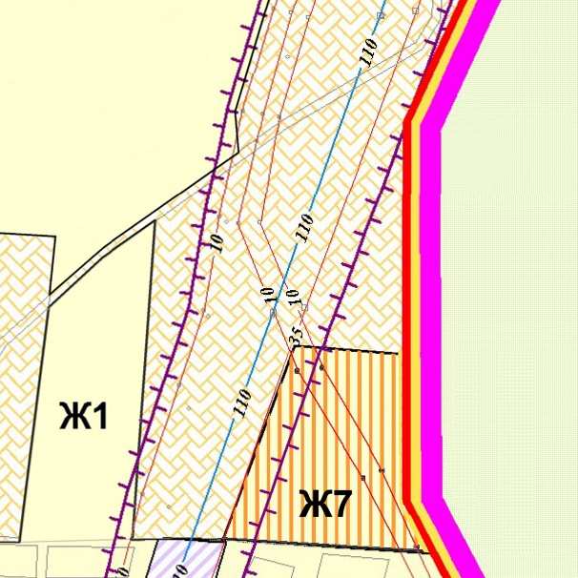  Карта градостроительного зонирования села Курумоч  (фрагмент) | 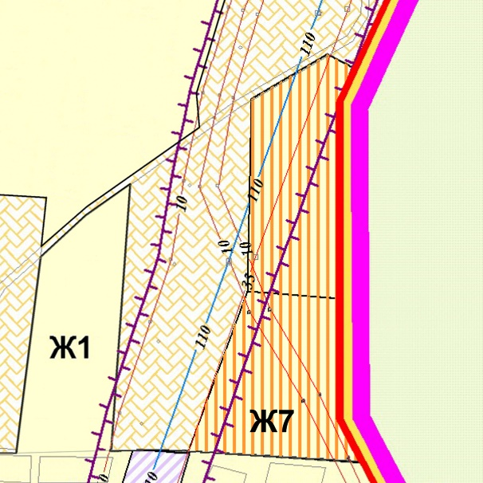  Карта градостроительного зонирования села Курумоч  (фрагмент в редакции изменений)
Изменения:
Изменение градостроительного зонирования земельного участка с кадастровым номером 63:17:2403037:273, общей площадью 1,3 га, расположенного по адресу: Самарская область, Волжский район, с/п Курумоч, с территориальной зоны Сх1 «Зона сельскохозяйственных угодий» на территориальную зону Ж7 «Зона садоводства и дачного хозяйства».

